**Вариативное задание 2.2**

**Практика**

**аннотированный список статей про Julia**

Julia – высокоуровневый язык, который разработан для научного программирования. Язык поддерживает широкий функционал для математических вычислений и работы с большими массивами данных. Это язык с динамической компиляцией, программы на Julia компилируются в быстрый нативный код для таких платформ, как Windows, macOS и Linux. Приложения на языке Julia работают так же быстро, как приложения, которые написаны на быстрых низкоуровневых языках, таких как C или C++. Синтаксически Julia похож на Python и MATLAB, но эти языки – интерпретируемые, поэтому приложения на Julia работают быстрее. Ниже приведён аннотированный список статей про Julia.

1. **Шесть причин выучить Julia в 2024 году**

Автор: Максим Сидоров  
Шесть причин выучить Julia в 2024 году // Habr URL: https://habr.com/ru/companies/etmc_exponenta/articles/831670/ (дата обращения: 23.09.2024).

**Аннотация**

Статья на Habr рассматривает шесть ключевых причин, почему язык программирования Julia становится все более популярным в 2024 году. Автор акцентирует внимание на его высоких показателях производительности, простоте синтаксиса и широком применении в научных вычислениях и машинном обучении. Также обсуждаются перспективы развития языка и его сообщество.

1. **Кратко про FP в Julia**

Автор: bascasedaily1

Кратко про FP в Julia // Habr URL: https://habr.com/ru/companies/otus/articles/794819/ (дата обращения: 23.09.2024).

**Аннотация**

В этой статье на Habr представлена информация о функциональном программировании (FP) в языке Julia. Рассматриваются основные концепции FP, такие как функции высшего порядка и неизменяемость данных, а также преимущества использования функционального подхода для решения задач. 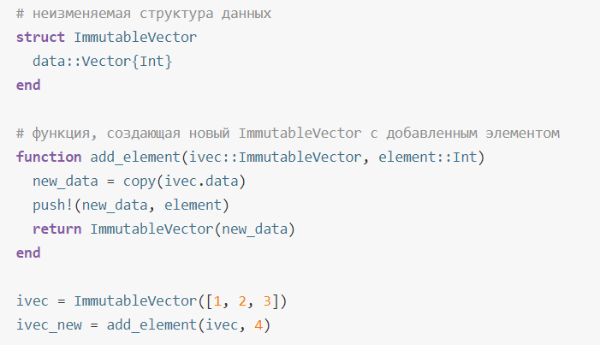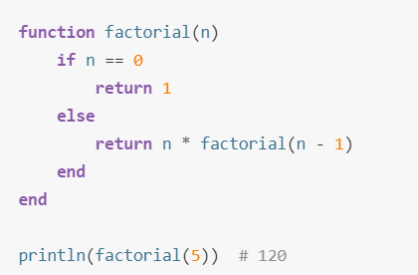Приведены примеры кода и рекомендации по использованию FP в Julia.

1. **Julia. Знакомство**

Автор: Yermack

Julia. Знакомство // Habr URL: https://habr.com/ru/articles/423811/ (дата обращения: 23.09.2024).

**Аннотация**

Статья представляет собой вводное руководство по языку Julia, описывающее его особенности и преимущества. Рассматриваются основные синтаксические конструкции, инструменты разработки и библиотеки, доступные для пользователей. Цель статьи — помочь новичкам быстро 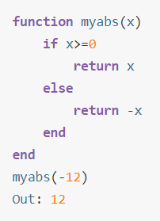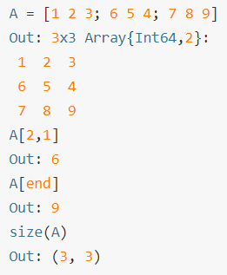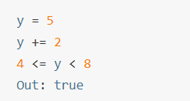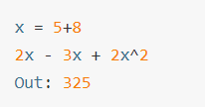освоиться с языком и начать писать свои первые программы.

1. **Что такое Julia**

Автор: Работник Workspace

Что такое Julia // Workspace URL: https://workspace.ru/tools/language/julia/ (дата обращения: 23.09.2024).

**Аннотация**

На сайте Workspace представлена краткая информация о языке программирования Julia, его назначении и области применения. Описываются ключевые характеристики языка, такие как высокая скорость выполнения кода и возможность работы с большими объемами данных. Также упоминаются сферы, где Julia находит активное применение, включая научные исследования и анализ данных.

1. **О языке программирования Julia**

Автор: Дмитрий Беляев

О языке программирования Julia // Gitbooks URL: https://closescreen.gitbooks.io/julia-lang-ru/content/ (дата обращения: 23.09.2024).

**Аннотация**

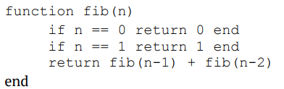Этот ресурс на Gitbooks предлагает подробное введение в язык Julia, охватывающее его историю, архитектуру и особенности. В статье рассматриваются основные библиотеки и инструменты, которые делают разработку на Julia удобной и эффективной. Также обсуждаются примеры использования языка в различных областях науки и техники.

1. **Julia 1.6 Documentation**

Автор: Разработчики Julia

Julia 1.6 Documentation// Julialang URL: https://docs.julialang.org/en/v1.6/ (дата обращения: 23.09.2024).

**Аннотация**

Официальная документация языка, где можно найти полное описание синтаксиса, стандартной библиотеки и примеры использования различных функций. Рассматриваются основные концепции, такие как динамическая типизация и высокопроизводительность.